**6.4密度与社会生活**



**一、单选题**

1．甲物体的密度是2×103 kg/m3，乙物体的密度是3×103 kg/m3，若从甲乙中各取30g混合在一起制成丙物体，假设混合前后总体积保持不变，则丙物体的密度是（　　）

A．5×103 kg/m3 B．2.5×103 kg/m3 C．6×103 kg/m3 D．2.4×103 kg/m3

2．体积和质量均相同的铜球、铁球和铝球，已知金属材料的密度*ρ*铜＞*ρ*铁＞*ρ*铝，则下列说法中正确的是（　　）

A．铁球可能是实心的 B．铝球一定是实心的

C．三个球至少有2个是实心的 D．铁球的空心体积比铜球的空心体积小

3．中国海上巨型风机——巨无霸SL5000是史上最大的单体风力发电机，如图所示，它的每个叶片长62m，它转动起来能够打过将近两个足球场大的面积。为了让风更易带动起扇叶，制成叶片的材料应该具有（　　）

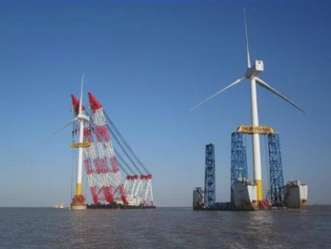

A．较大的质量 B．尽量小的密度

C．较低的熔点 D．较好的吸热性

4．悉尼科技大学的研究小组研发了一种独特的复合材料——石墨纸，如图所示，其成分以石墨为主，薄如纸张，比钢要坚硬10倍且轻巧，还可以回收再利用，未来应用非常广泛，下列说法错误的是（ ）

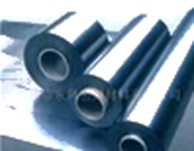

A．与同体积的钢相比，石墨纸的质量较小

B．与钢相比，石墨纸的硬度较大

C．石墨纸是一种环保材料

D．因为石墨纸比钢坚硬，所以石墨纸的密度比钢的密度大

5．冬天暴露在室外的自来水管很容易冻裂，这是因为（ ）

A．冰的密度比水的密度小 B．冰的密度比水的密度大

C．冰的密度等于水的密度 D．冰的密度不等于水的密度

6．如图甲所示为水的密度在0~10℃范围内随温度变化的图象，图乙为北方冬天湖水温度分布示意图，根据图象及水的其他性质下列分析判断错误的是（　　）

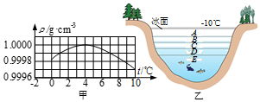

A．温度等于4℃时，水的密度最大

B．在0~4℃范围内，水具有热缩冷胀的性质

C．示意图中从上至下*A*、*B*、*C*、*D*、*E*处的温度分别为4℃、3℃、2℃、1℃、0℃

D．如果没有水的反常膨胀，湖底和表面的水可能同时结冰，水中生物很难越冬

7．有一个铁球的质量是 316克，体积是 60cm3，下列说法正确的是（ *ρ*铁=7.9×103 kg/m3）（　　）

A．铁球是实心

B．铁球的实际体积是 60cm3

C．铁球的平均密度是7.9×103 kg/m3

D．铁球是空心的，且空心部分体积是 20cm3

**二、双选题**

8．密度知识与生活联系非常紧密，下列关于密度的一些说法中正确的是（　　）

A．1kg冰与1kg水的密度相等

B．乒乓球不慎被挤瘪但无破损，球内气体密度变大

C．为减轻质量，比赛用自行车采用强度高、密度大的材料制造

D．鸡尾酒是由几种不同的酒调配而成的，经过调配后不同的酒界面分明，这是因为不同颜色的酒具有不同的密度

9．密度知识在生活中应用较广，下列关于密度在生活中的应用说法中正确的是（　　）

A．冬天开空调制热时，向下吹风比向上吹风能更快使屋子里暖和起来

B．放飞的氢气球可以在空中上升，是因为气球内部气体的密度比空气大

C．鉴别一块金属部件是不是铁做的，只需测出它的密度即可作出准确的判断

D．发生火灾时，为避免吸入燃烧后产生的有毒气体，人应尽量将身体贴近地面前进

**三、多选题**

10．用同种材料制成体积相等的甲、乙两个小球，其中一个是实心的，另一个是空心的。甲、乙两球的质量之比为5∶3，则下列说法正确的是（　　）

A．甲球是实心的

B．乙球是实心的

C．空心金属球的空心部分与实心部分的体积之比为2∶3

D．空心金属球的空心部分与整个球的体积之比为2∶5

**四、填空题**

11．今年冬季，我国北方地区遭遇低温冻雪天气，停在室外的汽车水箱经常被冻裂，原因是水箱中的水结冰后，质量___________，密度___________。（选填“增大”、“减小”或“不变”）

12．现有a、b两个小球，分别由*ρ*a＝3g/cm3、*ρ*b＝4g/cm3的两种材料组成，两小球的质量之比*m*a：*m*b＝5：6，体积之比*V*a：*V*b＝3：2，若这两个球一个为实心球一个为空心球，则空心球的空心部分体积与实心球的体积之比为______。

13．在八百多年前，我国就发明了如图这种流行于民间的玩具式走马灯，如果点燃走马灯内的蜡烛，燃烧产生的高温气体将加热烛焰上方的空气，导致空气受热膨胀，密度_______（选填“变大”“变小”或“不变”），热空气将_______（选填“向上运动”“向下运动”或“绕蜡烛旋转”），推动纸风车和固定在转轴上的纸马转动。

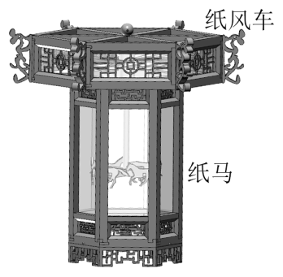

14．用密度为2.7×103kg/m3的铝制成甲、乙、丙三个大小不同的正方体，要求它们的边长分别为0.1m、0.2m、0.3m。制成后经质量检验员称得它们的实际质量分别为3kg、21.6kg、54kg。质量检验员指出：有两个不合格，其中一个掺入了杂质为次品，另一个混入了空气泡为废品。则甲为______，乙为______，丙为______。（均选填“合格品”“次品”或“废品”）

15．夏天我们吃冰棍时，撕开冰棍包装纸，会发现冰棍冒“白气”，这是由于冰棍周围空气中的水蒸气遇冷发生______而形成的。根据你的观察或思考，下左两冰棍冒 “白气”的示意图中，与实际相符的应该是冒出的“白气”向______（选填“上”或“下”）的。

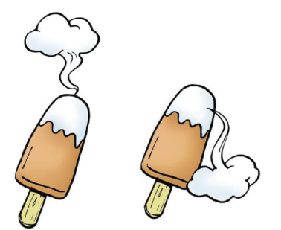

16．溶液浓度可分为质量浓度（质量百分比浓度）和体积浓度（体积百分比浓度）。例如，的葡萄糖注射液就是指克注射液中含葡萄糖克，这就是质量百分比浓度，再比如度的白酒指的就是的白酒中含有纯酒精，这就是体积百分比浓度。已知水的密度为；酒精密度为，那么度（体积百分比）白酒的质量百分比浓度为__________。（所有结果保留位小数，并且始终不考虑酒精和水混合后体积的变化）

**五、综合题**

17．如图所示是世界上最轻的固体——气凝胶，气凝胶密度仅为3mg/cm3（空气的密度为1.29kg/m3）。由于气凝胶中99.8%以上是空气，所以有非常好的吸油效果和隔热效果，一寸厚的气凝胶相当20-30块普通玻璃的隔热功能。把气凝胶放在玫瑰与火焰之间，玫瑰会丝毫无损。气凝胶看似脆弱不堪，其实非常坚固耐用，最高能承受1400℃的高温。气凝胶比同体积的普通海绵轻得多，将它压缩80%后仍可恢复原状。因为它耐磨且富有弹性，所以很多职业登山者登山时所穿的鞋子都是用气凝胶制成的。

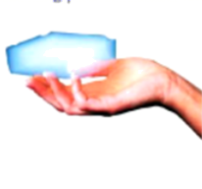

（1）“气凝胶”是世界上最轻的固体，是指它的___________（选填“质量”、“密度”）小；这种材料放在玫瑰与火焰之间，玫瑰丝毫无损，说明了它的___________（选填字母）

A．密度小 B．吸收性好 C．隔热性好 D．弹性好

（2）这种“气凝胶”的密度比空气的密度___________（大/小）

（3）下列“气凝胶”实际应用中，不可能实现的是（______）

A．清洗厨房的油烟机 B．吸除冰箱内的异味

C．做打桩机的重锤 D．做电影场景中倒塌的“墙壁”

（4）有人做过实验：在一金属块上涂上8mm厚的气凝胶，结果在1kg的炸药爆炸中气凝胶毫发无损。若金属块的表面积为5m2，则覆盖在金属块上的气凝胶质量为多少克___________？

（5）神舟轨道舱采用的多层隔热材料是一种表面镀铝的聚脂薄膜，其总体积约为2m3如果用气凝胶代替这种聚脂薄膜，可使飞船质量减小894kg，这种镀铝的聚脂薄膜的密度是多少___________？

18．为了判断一个小铁球是不是空心的，某同学测得如下数据：（*ρ*铁=7.9×103kg/m3）

|  |  |  |
| --- | --- | --- |
| 铁球的质量*m*/g | 水的体积*V*水/mL | 水和铁球的总体积*V*总/mL |
| 79 | 60 | 75 |

(1)做这个实验需要哪些测量器材？

测量器材：______。

(2)该小铁球是空心的，还是实心的______？写出依据。

(3)若小铁球是空心的，空心部分的体积是多大______？

19．2020年新冠肺炎疫情防控期间，大规模线上教学的开展，给儿童青少年近视防控带来了新的巨大挑战。据教育部对9省份14532人的最新调研显示，与2019年底相比，半年来学生近视率增加了11.7%，为了更好地选择合适的近视镜，我们需要了解眼镜主要材料的部分技术指标，如表是镜片和镜架的部分技术指标：

|  |  |  |  |  |
| --- | --- | --- | --- | --- |
| 材料技术指标 | 树脂镜片 | 玻璃镜片 | 铜合金 | 钛合金 |
| 透光率 | 92% | 90% |  |  |
| 密度（kg/m3） | 1.3×103 | 2.5×103 | 8.0×103 | 4.5×103 |
| 性能 | 抗冲击能力强、不易碎、较耐磨损 | 硬度高、易破碎、耐磨损 | 较耐腐蚀 | 耐腐蚀 |

(1)小华喜欢打篮球这类对抗性比较强的运动，请你帮他选择合适的镜片，并写出你选择这个镜片的至少两条理由；

(2)若你所选择的镜片每块体积为2.5×10-6m3，试求出该副眼镜所选镜片的总质量；

(3)考虑经济和更换的频率等因素你为他选择了一副质量为2.4×10-2kg铜合金镜架，如果用钛合金来代替铜合金，这副镜架可以减轻的质量。

20．如图所示，这是我国自主研发的新一代隐身战斗机“歼﹣20”，利用高性能碳纤维

复合材料，提高了抗疲劳、耐腐蚀等性能，同时降低了自身的质量。将体积为0.02m3的实心钢制零件用碳纤维复合材料替换做成实心的零件，质量减少了122kg。（*ρ*铜=7.9×103kg/m3）

(1)求钢制零件的质量；

(2)求碳纤维复合材料零件的密度；

(3)请你说出一个在保持体积不变的情况下，减小钢制零件质量的方法。

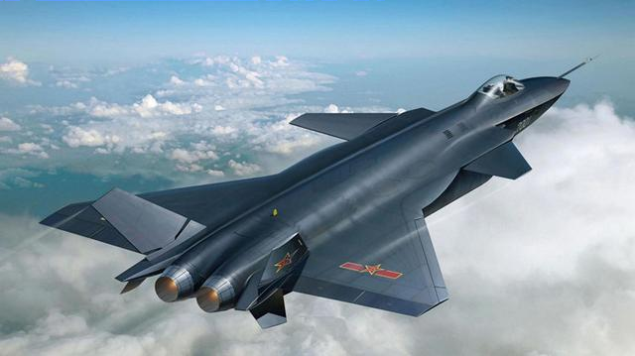

**参考答案**

1．D

2．D

3．B

4．D

5．A

6．C

7．D

8．BD

9．AD

10．ACD

11．不变 减小

12．7：18

13．变小 向上运动

15．液化 下

16．44.4

17．密度 *C* 小 C 120g 450kg/m3

18．天平、量筒 空心 5cm3

【详解】

解：(1)做这个实验需要测量体积和质量，故须用到量筒、天平。

(2)假设铁球为实心，体积为



铁球现在的体积为

*V*=75cm3-60cm3=15cm3

15cm3>10cm3

所以铁球是空心的。

(3)空心部分的体积为

*V*空=*V*-*V*实=15cm3-10cm3=5cm3

答：(1)做这个实验需要天平和量筒；

(2)该小铁球是空心的；

(3)小铁球空心部分的体积是5cm3。

19．(1)见解析；(2)6.5g；(3)10.5g

【详解】

解：(1)小华喜欢打篮球这类对抗性比较强的运动，应选择树脂镜片，理由如下：一是镜片在运动过程中可能受到冲击，而树脂镜片的抗冲击能力强；二是在运动过程中镜片可能掉到地上，而树脂镜片不易碎、较耐磨损。

(2)树脂镜片的密度

*ρ*树脂=1.3×103 kg/m3

由得这副树脂镜眼镜镜片的总质量

*m*树脂=*ρ*树脂*V*树脂=1.3×103 kg/m3×2.5×10-6m3×2=0.0065kg=6.5g

(3)由得铜合金镜架的体积



镜架体积不变，以钛合金代替铜合金，由可得这副镜架的质量

*m*钛镜架=*V*镜架*ρ*钛合金=3×10-6m3×4.5×103 kg/m3=1.35×10-2kg

则这副镜架可以减轻的质量



答：(1)小华喜欢打篮球这类对抗性比较强的运动，应选择树脂镜片，理由如下：一是镜片在运动过程中可能受到冲击，而树脂镜片的抗冲击能力强；二是在运动过程中镜片可能掉到地上，而树脂镜片不易碎、较耐磨损；

(2)该副眼镜所选镜片的总质量是6.5g；

(3)这副镜架可以减轻的质量是10.5g。

20．(1)158kg；(2)1.8×103kg/m3；(3)将零件做成空心的

【详解】

解：(1)由可得，0.02m3的钢制零件的质量

*m*钢=*ρ*钢*V*=7.9×103kg/m3×0.02m3=158kg

(2)因钢制零件用碳纤维复合材料零件替换时，在体积不变的情况下，质量减少了122kg，所以，此碳纤维复合材料零件的质量



则此碳纤维复合材料零件的密度



(3)在保持体积不变的情况下，可将零件做成空心的，减小钢制零件的质量。

答：(1)钢制零件的质量为158kg；

(2)碳纤维复合材料零件的密度为1.8×103kg/m3；

(3)将零件做成空心的。